Domain Rating - DR là gì
Nhiều người nghĩ rằng điểm Domain Rating (xếp hạng tên miền) là từ khóa mà trang web của họ xếp hạng, kết quả tìm kiếm và độ “uy tín” của trang web. Do vậy khi thấy điểm DR đột nhiên giảm mạnh (trong khi tất cả các số liệu khác giữ nguyên), họ chỉ có thể kết luận đây là một sự tính toán sai lầm.
Cần lưu ý rằng Domain Rating KHÔNGphải là thước đo độ “uy tín" của trang (website authority) và nó không tính toán dựa trên kết quả tìm kiếm hoặc thứ hạng.
Domain Rating là số liệu cho thấy “liên kết phổ biến” (link popularity) của một trang web cụ thể so với tất cả các trang web khác trên thế giới với thang điểm từ 0 đến 100.
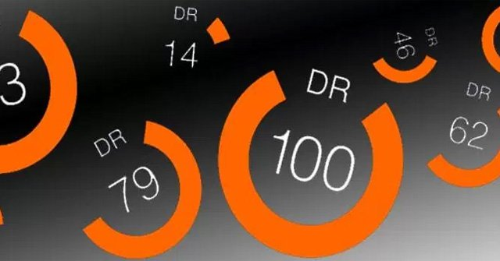
Để tính toán điểm DR của một website cụ thể, người ta thực hiện theo các cách sau:
1. Tìm kiếm số lượng các miền nhất định có ít nhất 1 link dofollow đến trang web đích (target website);
2. Xem xét giá trị DR của các linking domain;
3. Xem xét số lượng các miền nhất định mà những trang web này liên kết đến.
4. Sử dụng một số công thức toán và code để tính toán điểm DR thô;
5. So sánh nó với thang điểm 0 đến 100 (điểm số này sẽ biến động tự nhiên và kéo dài theo thời gian).
Những thông tin trên có thể hoàn toàn không có nghĩa lý gì với bạn, do vậy hãy thay đổi nó thành thông tin mang tính hành động hơn:
- Link thứ hai, thứ ba và các link liên tiếp từ cùng một trang web sẽ không cải thiện điểm DR của một trang web đích;
- Nếu một trang liên kết với nhiều trang web duy nhất, thì “DR juice” được chuyển cho chúng càng ít;
- Nếu trang web chỉ link bằng các link nofollow, nó sẽ không làm tăng điểm DR;
- Nếu trang web có nhiều backlink và điểm DR của nó tăng, nó sẽ tác động tích cực đến điểm DR của từng trang web mà nó liên kết (với link dofollow).
Như bạn có thể thấy, DR không liên quan gì đến lưu lượng truy cập, xếp hạng hoặc thậm chí là link spam. Cách tính toán điểm DR tương đối đơn giản và dễ hiểu.
DR được sử dụng để làm gì và cách sử dụng DR trong SEO
Mặc dù kết quả tìm kiếm không được dùng để tính toán Domain Rating, nhưng hai yếu tố này có mối tương quan với nhau. Bởi vì các trang web với hàng tấn kết quả tìm kiếm thường có nhiều backlink và ngược lại.
Tuy nhiên, hoàn toàn bình thương khi trang web DR10 có kết quả tìm kiếm nhiều hơn trang web DR20. Điều này là do DR không phải là yếu tố duy nhất góp phần làm tăng kết quả tìm kiếm.
Nó phụ thuộc vào rất nhiều yếu tố:
- Tổng kết quả tìm kiếm tiềm năng của ngành mà mỗi trang web sở hữu;
- Kết quả tìm kiếm tiềm năng của chủ đề mà mỗi trang web hướng đến;
- Mức độ cạnh tranh cho các chủ đề này trong từng lĩnh vực;
- Chất lượng nội dung và sự tối ưu hóa trên trang;
- Chất lượng trang web chung (thiết kế, tốc độ, UI/UX , v.v...);
- Và còn nhiều yếu tố khác nữa.
DR được sử dụng làm:
1. Điểm chuẩn để so sánh với các trang web khác trên thế giới. Điểm DR giúp bạn so sánh trang web của mình với các trang web khác trên thế giới bằng “liên kết phổ biến” của nó.
2. Điểm chuẩn so với đối thủ cạnh tranh của bạn. So sánh DR/AR của bạn với các trang web khác trong cùng một lĩnh vực có thể cung cấp cho bạn nhiều hiểu biết sâu sắc hơn về "liên kết phổ biến" trên trang web của mình. Khi so sánh như vậy, bạn có thể nhận ra còn nhiều liên kết chưa được khai thác.
Nói cách khác, DR là một thước đo tốt để khám phá những đối thủ cạnh tranh làm tốt hơn mình. Sau đó, bạn có thể học hỏi từ backlink profile của họ (rất dễ thực hiện qua công cụ Link Intersect). Và bạn có thể theo dõi khoảng cách DR và giám sát nếu đối thủ cạnh tranh đang bắt kịp bạn.
3. Tìm kiếm liên kết. Khi xây dựng liên kết, bạn cần một cách để kiểm tra các mục tiêu liên kết của mình và ước tính "giá trị" có thể nhận được.
DR tự nhiên có vẻ như một số liệu tốt, vì nó hiển thị "liên kết phổ biến" có liên quan đến một trang web nhất định. Sau đó sẽ chuyển thành lượng "giá trị" mà bạn sẽ nhận được nếu họ liên kết với bạn.

